DOCUMENTO DE CAMBIOS EN LAS CLASES JAVA

Grupo 24

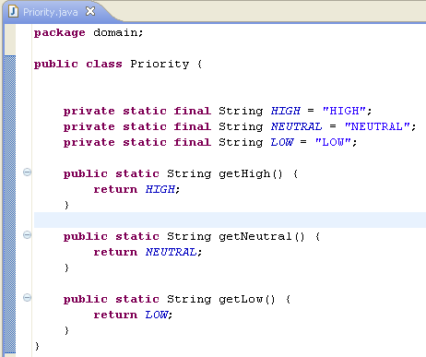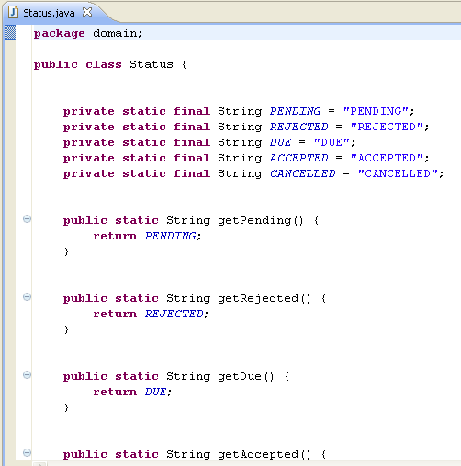Antes:

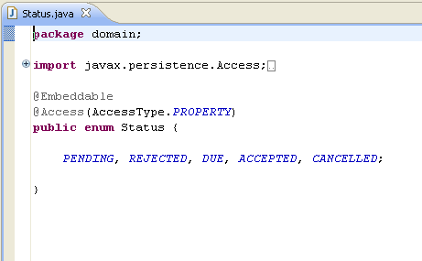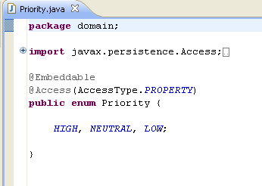Después:

* Anteriormente, “Status” y “Priority” eran clases java configuradas como Datatypes, para esta entrega hemos cambiado estas clases a Enum conservando los valores que ya tenían.

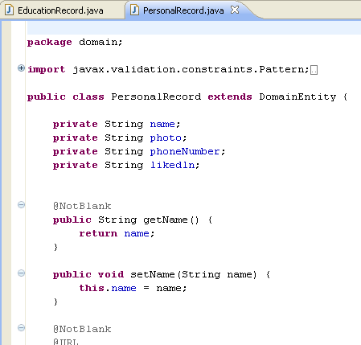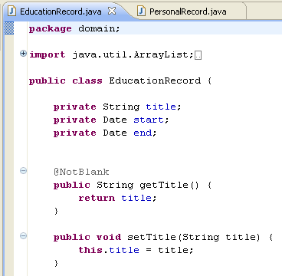Antes:

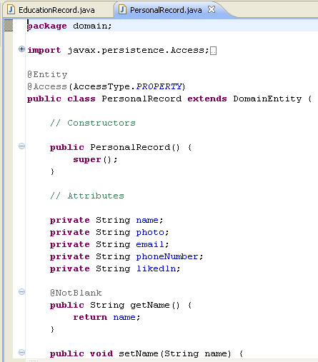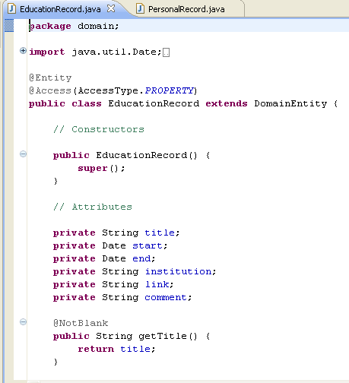Después:

* En EducationRecord, modificamos la clase añadiendo los atributos “institution”, “link” y “comment” y eliminado el atributo “period”.
* En PersonalRecord, añadimos un nuevo atributo, “email”.

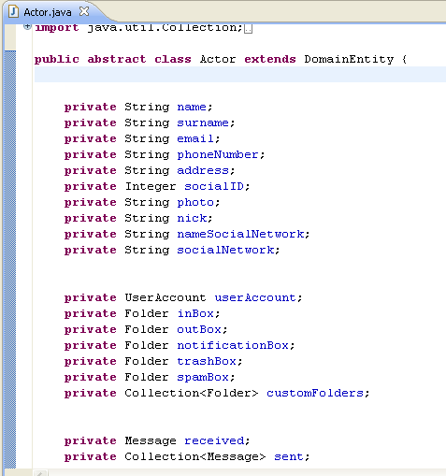Antes:

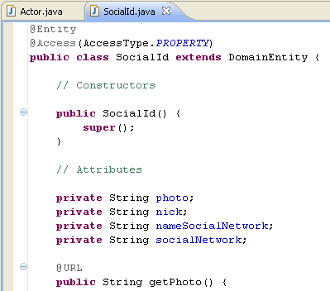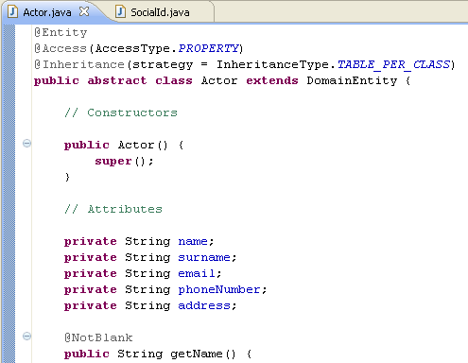Después:

* Creamos una nueva clase, SocialID, en la que añadimos los atributos “photo”, “nick”, “nameSocialNetwork” y “socialNetwork”, que anteriormente estaban en la clase Actor.

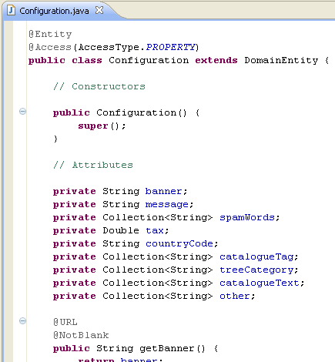

* Creamos una clase, Configuration, con sus correspondientes atributos que nos permite añadir valores por defecto.

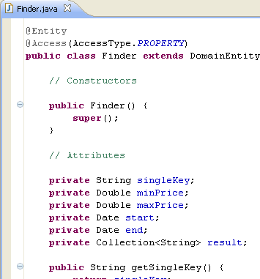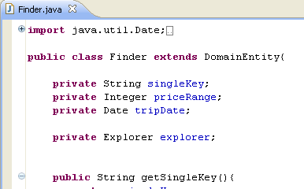Antes: Después:

* En la clase Finder eliminamos los atributos “priceRange” y “tripDate” y le añadimos “minPrice”, “maxPrice”, “start”, “end” y “result”.

Antes:

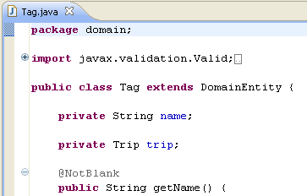

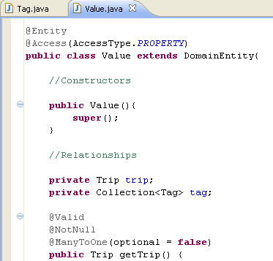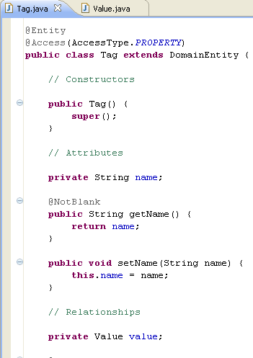Después:

* Para que se cree un id arbitrario para la clase tag creamos una clase intermedia con Trip llamada “value” para que realice dicha tarea.
* A todas las clases java les añadimos los constructores, restricciones y multiplicidades necesarias para su implementación.